Grupa 3 – latki
Temat tygodnia: „ Łąka w maju” – 21.05.2020
Temat dnia: „Kwiaty majowej łąki”

Cele ogólne:
• rozwijanie wyobraźni artystycznej,
• poznawanie prawidłowej artykulacji głoski z.

- Poznawanie i utrwalanie nazw i kolorów na łące.
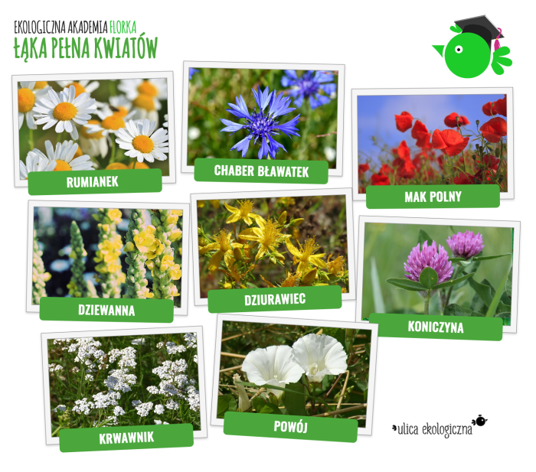

- Zabawa matematyczna Maki, kaczeńce, niezapominajki.
Liczmany – czerwone, żółte i niebieskie kwiatki wycięte z papieru kolorowego, obręcze w tych kolorach lub pudełka. R. rozsypuje kolorowe kwiaty na dywanie – łące. Dzieci postępują zgodnie z poleceniami -segregują kwiaty ze względu na kolor, wkładają do właściwych obręczy, układają rytm z kwiatów rozpoczęty przez R.: czerwony, żółty, niebieski, czerwony, żółty... Na koniec układają dowolne rytmy.
- Zabawa z pokazywaniem Wianek dla mamy.
Dziecko pokazuje ruchem słowa opowiadania
Na majowej łące rosną różnokolorowe kwiaty- d. unoszą dłonie od podłogi w górę,
pachnące maki, konwalie, fiołki i rumianki- d. unoszą dłonie do nosa, robią wdech nosem,
Dzieci przyszły na łąkę –d. maszerują po sali,
i nazrywały kwiatów- d. wykonują ruch zrywania kwiatów,
z których uplotły wianek dla mamy-d. robią młynek przedramionami przed sobą,
Zaniosły mamie niespodziankę- d. maszerują w miejscu, łączą dłonie na wysokości piersi,
a mama uśmiechnęła się i mocno przytuliła- d. splatają ręce na wysokości ramion.
- Zabawa ruchowa z elementem skoku – Z kwiatka na kwiatek
Rodzic układa na podłodze w rzędzie obok siebie obręcze, poduszki (kwiatki). Dzieci mają za zadanie, skacząc z nogi na nogę, wskoczyć do każdej obręczy, na poduszkę tak aby żadnej nie pominąć.
- Prezentacja prawidłowej artykulacja głoski z.
Ćwiczenia ortofoniczne na podstawie wiersza B. Szelągowskiej Majowa łąka. R. prezentuje wiersz. Powtarza treść wiersza powtórnie, a dzieci powtarzają fragment tekstu: za, zo, ze, zu, zy to majowe dni!

Majowa łąka, pachnąca łąka;
Tu widać myszkę, słychać skowronka
Za, zo, ze, zu, zy to majowe dni!

Pająk zaplata pośród traw sieci,
a mała pszczółka do kwiatka leci.
Za, zo, ze, zu, zy to majowe dni!

Ważka spogląda na dół ciekawie.
Kret nowy kopiec wykopał w trawie.
Za, zo, ze, zu, zy to majowe dni!

Bąk bzyczy głośno, trzmiela szukając.
A wokół brzozy wciąż biega zając.
Za, zo, ze, zu, zy to majowe dni!

Na małym krzaczku przysiadła mucha.
Z wielką uwagą motyla słucha.
Za, zo, ze, zu, zy to majowe dni!

I konik polny też nie próżnuje,
małej biedronce kropek pilnuje.
Za, zo, ze, zu, zy to majowe dni!

Tyle się dzieje ciągle na łące!
Aż z ciekawością zerka tam słońce.
Za, zo, ze, zu, zy to majowe dni!

- Przypomnienie i utrwalenie piosenki Mała biedroneczka
Improwizacja ruchowa do piosenki według pomysły dziecka.

- Ćwiczenia językowe Czerwony jak…
Dzieci podają nazwy znanych im kolorów, a następnie podają nazwy przedmiotów, roślin, zwierząt, które kojarzą im się z tym kolorem, np. czerwony jak jabłko. Mogą również wymyślać nazwy nowych kolorów, odwołując się do swoich doświadczeń, np. kolor malinowy, kolor plażowy.
- Praca plastyczna Maki i chabry - rozwijanie wyobraźni artystycznej

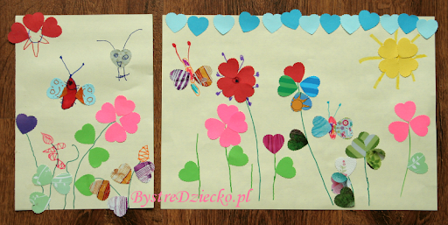
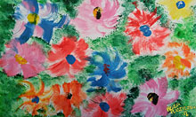

Drogi Rodzicu
Pamiętaj, jeżeli czegoś nie wydrukujesz. Zawsze możesz to stworzyć razem z dzieckiem.
Zrób zdjęcie z pracy z dzieckiem i wyślij na adres :
przedszkolegoscino@gmail.com lub wyślij zdjęcie w wiadomości na fb przedszkolnym .

